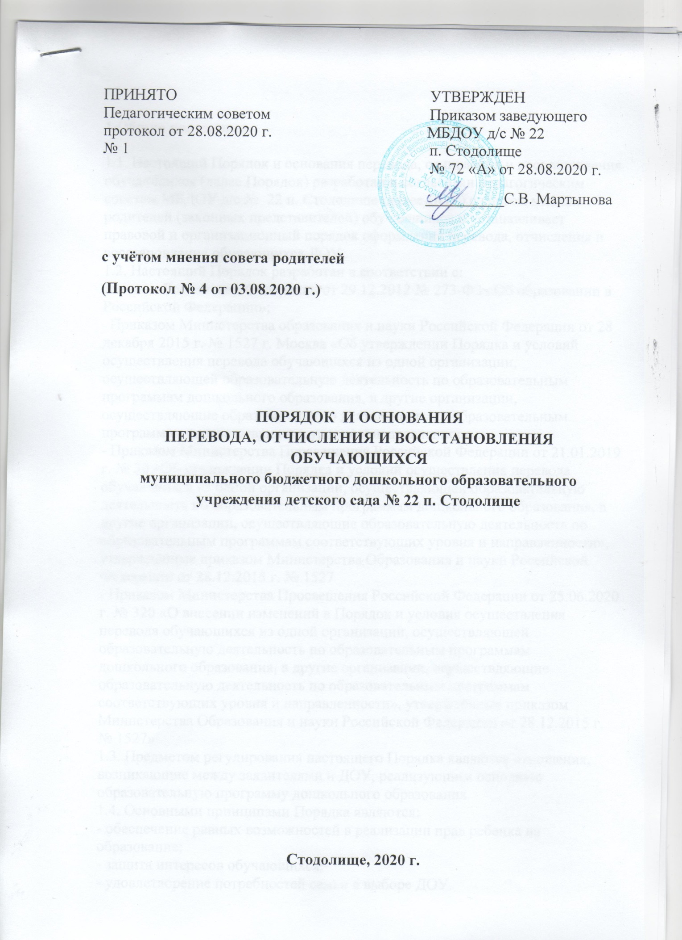

1.Общие положения

1.1. Настоящий Порядок и основания перевода, отчисления и восстановления обучающихся (далее Порядок) разработан и согласован педагогическим советом МБДОУ д/с № 22 п. Стодолище (далее ДОУ) с учетом мнения родителей (законных представителей) обучающихся и устанавливает правовой и организационный порядок оформления перевода, отчисления и восстановления обучающихся ДОУ.
1.2. Настоящий Порядок разработан в соответствии с:
Законом Российской Федерации от 29.12.2012 № 273-ФЗ «Об образовании в Российской Федерации»;
- Приказом Министерства образования и науки Российской Федерации от 28 декабря 2015 г. № 1527 г. Москва «Об утверждении Порядка и условий осуществления перевода обучающихся из одной организации, осуществляющей образовательную деятельность по образовательным программам дошкольного образования, в другие организации, осуществляющие образовательную деятельность по образовательным программам соответствующих уровня и направленности»
- Приказом Министерства Просвещения Российской Федерации от 21.01.2019 г. № 30 «Об утверждении Порядка и условий осуществления перевода обучающихся из одной организации, осуществляющей образовательную деятельность по образовательным программам дошкольного образования, в другие организации, осуществляющие образовательную деятельность по образовательным программам соответствующих уровня и направленности», утверждённые приказом Министерства Образования и науки Российской Федерации от 28.12.2015 г. № 1527
- Приказом Министерства Просвещения Российской Федерации от 25.06.2020 г. № 320 «О внесении изменений в Порядок и условия осуществления перевода обучающихся из одной организации, осуществляющей образовательную деятельность по образовательным программам дошкольного образования, в другие организации, осуществляющие образовательную деятельность по образовательным программам соответствующих уровня и направленности», утверждённые приказом Министерства Образования и науки Российской Федерации от 28.12.2015 г. № 1527»
1.3. Предметом регулирования настоящего Порядка являются отношения, возникающие между заявителями и ДОУ, реализующим основную образовательную программу дошкольного образования.
1.4. Основными принципами Порядка являются:
- обеспечение равных возможностей в реализации прав ребенка на образование;
- защита интересов обучающихся;
- удовлетворение потребностей семьи в выборе ДОУ.
1.5. Настоящий Порядок устанавливает общие требования к процедуре и основаниям осуществления перевода, отчисления и восстановления обучающихся ДОУ в следующих случаях:
- по инициативе родителей (законных представителей) несовершеннолетнего обучающегося);
- в случае прекращения деятельности исходной организации, аннулирования лицензии на осуществление образовательной деятельности (далее - лицензия);
- в случае приостановления действия лицензии.
1.6. Отдел образования Администрации МО «Починковский район» Смоленской области (далее Отдел образования) обеспечивает перевод обучающихся с письменного согласия их родителей (законных представителей).
1.7. Информация о настоящем Порядке размещается на официальном сайте ДОУ в сети Интернет для ознакомления родителей (законных представителей) обучающихся. 1.8. Настоящий Порядок вводится в действие приказом ДОУ. Срок действия настоящего Порядка не ограничен (или до замены его новым).
1.9. Информация о настоящем Порядке размещается на официальном сайте ДОУ в сети Интернет для ознакомления родителей (законных представителей) обучающихся.

II. Перевод обучающегося по инициативе его родителей
(законных представителей)
2.1. Родители (законные представители) обучающегося вправе по собственной инициативе перевести обучающегося в государственную, муниципальную или частную образовательную организацию, осуществляющую образовательную деятельность по образовательным программам дошкольного образования.
2.1.1. При переводе в государственную или муниципальную образовательную организацию, осуществляющую образовательную деятельность по образовательным программам дошкольного образования (далее - государственная или муниципальная образовательная организация), родители (законные представители):
- обращаются в Отдел образования для направления в государственную или муниципальную образовательную организацию в рамках государственной или муниципальной услуги в порядке, предусмотренном пунктами 8, 9 Порядка приема на обучение по образовательным программам дошкольного образования, утвержденного приказом Министерства просвещения Российской Федерации от 15 мая 2020 г. N 236 "Об утверждении Порядка приема на обучение по образовательным программам дошкольного образования" (зарегистрирован Министерством юстиции Российской Федерации 17 июня 2020 г., регистрационный N 58681);
- после получения информации о предоставлении места в государственной или муниципальной образовательной организации обращаются в исходную организацию с заявлением об отчислении обучающегося в связи с переводом в принимающую организацию.
2.1.2. При переводе в частную образовательную организацию, осуществляющую образовательную деятельность по образовательным программам дошкольного образования (далее - частная образовательная организация), родители (законные представители):
- осуществляют выбор частной образовательной организации;
- обращаются, в том числе с использованием информационно-телекоммуникационной сети "Интернет" (далее - сеть Интернет), в выбранную частную образовательную организацию с запросом о наличии свободных мест, соответствующих потребностям в языке образования, родном языке из числа языков народов Российской Федерации, в том числе русском языке как родном языке, в обучении ребенка по адаптированной образовательной программе дошкольного образования и (или) в создании специальных условий для организации обучения и воспитания ребенка-инвалида в соответствии с индивидуальной программой реабилитации инвалида (при необходимости), в направленности дошкольной группы и режиме пребывания ребенка, желаемой дате приема;
- после получения информации о наличии свободного места обращаются в исходную организацию с заявлением об отчислении обучающегося в связи с переводом в частную образовательную организацию. 2.2. В заявлении родителей (законных представителей) обучающегося об отчислении в порядке перевода в принимающую организацию указываются:
а) фамилия, имя, отчество (при наличии) обучающегося;
б) дата рождения;
в) направленность группы;
г) наименование принимающей организации. В случае переезда в другую местность родителей (законных представителей) обучающегося указывается в том числе населенный пункт, муниципальное образование, субъект Российской Федерации, в который осуществляется переезд.
2.3. На основании заявления родителей (законных представителей) обучающегося об отчислении в порядке перевода исходная организация в трехдневный срок издает распорядительный акт об отчислении обучающегося в порядке перевода с указанием принимающей организации.
2.4. Исходная организация выдает родителям (законным представителям) личное дело обучающегося (далее - личное дело) с описью содержащихся в нем документов. Родитель (законный представитель) личной подписью подтверждает получение личного дела с описью содержащихся в нем документов.
2.5. Требование предоставления других документов в качестве основания для зачисления обучающегося в принимающую организацию в связи с переводом неисходной организации не допускается.
2.6. Личное дело представляется родителями (законными представителями) обучающегося в принимающую организацию вместе с заявлением о зачислении обучающегося в указанную организацию в порядке перевода из исходной организации и предъявлением оригинала документа, удостоверяющего личность родителя (законного представителя) обучающегося. При отсутствии в личном деле копий документов, необходимых для приема в соответствии с Порядком приема на обучение по образовательным программам дошкольного образования, утвержденным приказом Министерства просвещения Российской Федерации от 15 мая 2020 г. N 236 "Об утверждении Порядка приема на обучение по образовательным программам дошкольного образования" (зарегистрирован Министерством юстиции Российской Федерации 17 июня 2020 г., регистрационный N 58681), принимающая организация вправе запросить такие документы у родителя (законного представителя).
2.6.1. Факт ознакомления родителей (законных представителей) с уставом принимающей организации, лицензией на осуществление образовательной деятельности, учебно-программной документацией и другими документами, регламентирующими организацию и осуществление образовательной деятельности, фиксируется в заявлении о зачислении обучающегося в указанную организацию в порядке перевода и заверяется личной подписью родителей (законных представителей) несовершеннолетнего обучающегося.
2.6.2. При приеме в порядке перевода на обучение по образовательным программам дошкольного образования выбор языка образования, родного языка из числа языков народов Российской Федерации, в том числе русского языка как родного языка, осуществляется по заявлениям родителей (законных представителей) несовершеннолетних обучающихся.
2.7. После приема заявления и личного дела принимающая организация заключает договор об образовании по образовательным программам дошкольного образования (далее - договор) с родителями (законными представителями) обучающегося и в течение трех рабочих дней после заключения договора издает распорядительный акт о зачислении обучающегося в порядке перевода. 2.8. Принимающая организация при зачислении обучающегося, отчисленного из исходной организации, в течение двух рабочих дней с даты издания распорядительного акта о зачислении обучающегося в порядке перевода письменно уведомляет исходную организацию о номере и дате распорядительного акта о зачислении обучающегося в принимающую организацию.

III. Перевод обучающегося в случае прекращения деятельности исходной организации, аннулирования лицензии,
в случае приостановления действия лицензии.

3.1. При принятии решения о прекращении деятельности исходной организации в соответствующем распорядительном акте Отдела образования указывается принимающая организация либо перечень принимающих организаций (далее вместе - принимающая организация), в которую (ые) будут переводиться обучающиеся на основании письменных согласий их родителей (законных представителей) на перевод.
О предстоящем переводе исходная организация в случае прекращения своей деятельности обязана уведомить родителей (законных представителей) обучающихся в письменной форме в течение пяти рабочих дней с момента издания распорядительного акта учредителя о прекращении деятельности исходной организации, а также разместить указанное уведомление на своем официальном сайте в сети Интернет. Данное уведомление должно содержать сроки предоставления письменных согласий родителей (законных представителей) обучающихся на перевод обучающихся в принимающую организацию.
3.2. О причине, влекущей за собой необходимость перевода обучающихся, исходная организация обязана уведомить учредителя, родителей (законных представителей) обучающихся в письменной форме, а также разместить указанное уведомление на своем официальном сайте в сети Интернет:
- в случае аннулирования лицензии - в течение пяти рабочих дней с момента вступления в законную силу решения суда;
- в случае приостановления действия лицензии - в течение пяти рабочих дней с момента внесения в Реестр лицензий сведений, содержащих информацию о принятом федеральным органом исполнительной власти, осуществляющим функции по контролю и надзору в сфере образования, или органом исполнительной власти субъекта Российской Федерации, осуществляющим переданные Российской Федерацией полномочия в сфере образования, решении о приостановлении действия лицензии. 3.3. Отдел образования, за исключением случая, указанного в пункте 3.1. настоящего Порядка, осуществляет выбор принимающей организации с использованием информации, предварительно полученной от исходной организации, о списочном составе обучающихся с указанием возрастной категории обучающихся, направленности группы и осваиваемых ими образовательных программ дошкольного образования. 3.4. Отдел образования запрашивает выбранные им организации, осуществляющие образовательную деятельность по образовательным программам дошкольного образования, о возможности перевода в них обучающихся. Руководители указанных организаций или уполномоченные ими лица должны в течение десяти рабочих дней с момента получения соответствующего запроса письменно проинформировать о возможности перевода обучающихся. 3.5. Исходная организация доводит до сведения родителей (законных представителей) обучающихся полученную от учредителя информацию об организациях, реализующих образовательные программы дошкольного образования, которые дали согласие на перевод обучающихся из исходной организации, а также о сроках предоставления письменных согласий родителей (законных представителей) обучающихся на перевод обучающихся в принимающую организацию. Указанная информация доводится в течение десяти рабочих дней с момента ее получения и включает в себя: наименование принимающей организации, перечень реализуемых образовательных программ дошкольного образования, возрастную категорию обучающихся, направленность группы, количество свободных мест. 3.6. После получения письменных согласий родителей (законных представителей) обучающихся исходная организация издает распорядительный акт об отчислении обучающихся в порядке перевода в принимающую организацию с указанием основания такого перевода (прекращение деятельности исходной организации, аннулирование лицензии, приостановление деятельности лицензии). 3.7. В случае отказа от перевода в предлагаемую принимающую организацию родители (законные представители) обучающегося указывают об этом в письменном заявлении. 3.8. Исходная организация передает в принимающую организацию списочный состав обучающихся, письменные согласия родителей (законных представителей) обучающихся, личные дела. 3.9. На основании представленных документов принимающая организация заключает договор с родителями (законными представителями) обучающихся и в течение трех рабочих дней после заключения договора издает распорядительный акт о зачислении обучающегося в порядке перевода в связи с прекращением деятельности исходной организации, аннулированием лицензии, приостановлением действия лицензии.
В распорядительном акте о зачислении делается запись о зачислении обучающегося в порядке перевода с указанием исходной организации, в которой он обучался до перевода, возрастной категории обучающегося и направленности группы. 3.10. В принимающей организации на основании переданных личных дел на обучающихся формируются новые личные дела, включающие в том числе выписку из распорядительного акта о зачислении в порядке перевода, соответствующие письменные согласия родителей (законных представителей) обучающихся.

IV. Отчисление обучающихся.

4.1. Образовательные отношения прекращаются в связи с отчислением обучающегося из организации, осуществляющей образовательную деятельность:
- в связи освоением образовательной программы дошкольного образования ДОУ (завершением образования);
- досрочно по основаниям:
а) по инициативе родителей (законных представителей) воспитанников, в том числе, в случае перевода обучающегося для продолжения освоения образовательной программы в другую организацию, осуществляющую образовательную деятельность;
б) по обстоятельствам, независящим от воли родителей (законных представителей) несовершеннолетнего обучающегося и организации, осуществляющей образовательную деятельность, в том числе в случае ликвидации организации, осуществляющей образовательную деятельность.
4.2. Досрочное прекращение образовательных отношений по инициативе родителей (законных представителей) обучающегося (воспитанника) не влечет за собой возникновение каких-либо дополнительных, в том числе материальных, обязательств ДОУ. 4.3. Отчисление оформляется заявлением родителей (законных представителей) обучающегося (воспитанника) и приказом заведующего ДОУ на отчисление с указанием причины. 4.4. При прекращении образовательных отношений заведующий ДОУ или лицо уполномоченное выдает родителям (законным представителям) обучающегося (воспитанника) под роспись медицинскую карту ребенка.

V. Восстановление обучающихся.

5.1. Восстановление в ДОУ не предусмотрено.
5.2. Зачисление воспитанника, ранее отчисленного из ДОУ, осуществляется на основании вновь полученного направления, выданного Отделом образования, согласно Правилам приема на обучение по образовательным программам дошкольного образования ДОУ.

